Tutorial 2 | Formateo de Texto
Oficio Digital “Desarrollo web”
San Miguel de Tucumán | Monteros
1er trimestre 2014
Docente: José Casanova < josecasanova@clic.gob.ar >

En este tutorial partiremos de lo que hicimos en el primero. Si utilizaron un contenido – o textos de otras fuentes- distinto al que se había usado no hay problema, van a poder trabajar el tutorial sin problemas. En ese caso deben intentar adaptar lo que vayamos haciendo aquí a lo que ya tienen hecho.
El trabajo de esta actividad consiste en utilizar las etiquetas que nos sirven para dar formato al texto. Las que utilizaremos son :

<b> para marcar negrita
<strong> para indicar una palabra o frase importantes
<i> para dar formato en itálica
<em> para indicar énfasis

1 - Tomar una palabra clave del texto y marcarla con la etiqueta <strong>
2 – Elegir algún conjunto de palabras para marcar con negrita. Para esto usamos la etiqueta <b>
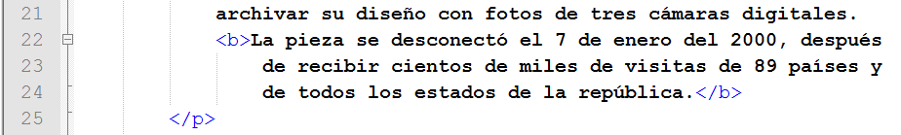
3 – Observemos los cambios. Van a notar que el efecto que aplica el navegador para las etiquetas <strong> y <b> es el mismo, aplica negrita al texto. Pero hay una diferencia en el significado. <b> es sólo una cuestión de formato, su intención es cambiar la apariencia visual del texto. <strong> sirve para marcar algo importante y tiene importancia en el tema de la accesibilidad, ya que usualmente los lectores de pantalla expresan en en un tono más fuerte el texto marcado con strong.
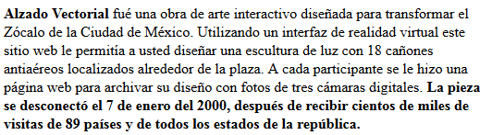
Además lo que vemos es el estilo por defecto que aplica el navegador. En el tutorial 3 veremos como crear nuestro propio estilo
4 – Vayamos al párrafo del segundo subtítulo y tomemos una palabra clave del texto para marcarla con la etiqueta <em>
5- ahora tomar otra palabra o conjunto de palabras y marcarlos con la etiqueta <i>
6- veamos los resultados. Van a notar también aquí que visualmente <i> y <em> aplican itálica al texto. Pero al igual que como sucedía con b y strong, i indica sólo un estilo mientras em indica que el texto marcado debe ser enfatizado.
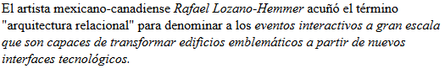
Fin!
Actividades

Comentar en los foros (si están en clic en clic, sino en fb) aquellas cosas que no se entiendan. No existen cosas obvias. Si se perdieron en alguna parte no duden en consultar.

¿Salió o no salió? ¿Se perdieron o no se perdieron? Cuenten su experiencia.

¿Qué etiquetas fueron utilizadas en este tutorial? ¿Explique brevemente cada una?

Entrega

Entregar el tutorial resuelto “condimentado” con algo de lo que se pide arriba.
Comprimir ( zip, rar , 7zip, como gusten) la carpeta que contiene los archivos y nombrarla indicando que es tutorial2 nombre apellido y NAC. Por ejemplo:
tutorial2 – Jose Casanova – NAC San miguel.zip

Enviarla vía clic ( mensajería interna ) o a josecasanova@clic.gob.ar indicando: tutorial2, nombre apellido y NAC en el asunto.

